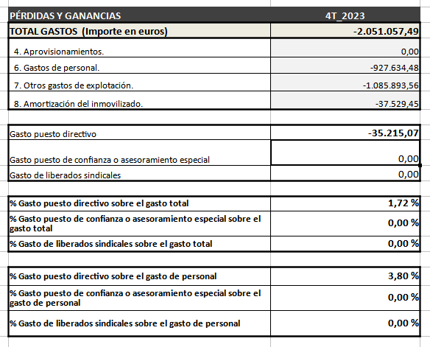
Última actualización: 11/04/2025

GASTOS A 4T_2023 DERIVADOS DEL PERSONAL DIRECTIVO, DE CONFIANZA O ASESORAMIENTO ESPECIAL Y LIBERADOS SINDICALES, EXPRESANDO SU PORCENTAJE SOBRE EL GASTO DE PERSONAL Y SOBRE EL GASTO TOTAL DE LA ESSSCAN .

